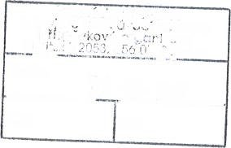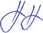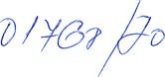
f,
6x sŤ (}El sr_ /t" o Ul IRB x ilšq <'
g.
3 "t{ €. s' gs-
a G)
E
7 r o
n an
lo
,b
47
Darovací smlouva
Závodní 353/88, 360 06 Karlovy Vary 70891 168
CZ70891168
Sokolovská uhelná, právní nástupce, a.s.
Sokolov, Staré náměstí 69' PSČ 356 01
ICO: 26348349
,zapsaná v obchodním rejstříku vedeném Krajským soudem v Plzni, oddíl B, vloŽka 980
czastoupená:
předseda představenstva
člen představenstva
(dále jako ,'dárce'' na straně jedné)
a
Karlovarský kraj sídlo:
ICO:
DIC:
zastoupený příspěvkov ou or ganizaci
Gymnázium Sokolov a Krajské vzdělávací centrum, příspěvková organizace sídlo: Husitská 2053,356 01 Sokolov
ICO: 49767194
bankovní spojení:
číslo účtu:
zastoupené: ředitelem
(dále jako ..obdarovaný'')
(dárce a obdarovaný dále téŽ společně jako ,,smluvní strany'' nebo kaŽdý samostatně jako ,'smluvní strana'')
uzaviraji dnešního dne, měsíce a roku v souladu s ustanovením $ 2055 a násl.
89l20I2 Sb', občanský zákoník (dále jako ,,NOZ"), tuto darovací smlouvu ,,smlouva").
zákona č.
(dále jen
I
Předmět darování
l.1. Dárce je vlastníkem stavby s názvem ,,Parkovací plochy Gymnázium Sokolov"' ktefou
zrealizoval na své náklady na pozemcích parcelní ěíslo 3679, 3620, 3562lI a 362212 v katastrálním území Sokolov, jeŽ jsou ve vlastnictví obdarovaného.
(dále jen jako ''předmět daru'' anebo,,dar")
1
P
-*-*29.8.2017
l't
3
rll
l(o
(
l(1fi
děl
'l
z
z
c
n
Příl.:
Č.j.,
{t
o
lš
.{
Y k
]i
Í
p
u
c
K
H
Sr
e
G
cl
TN

lc,v
I con'íum' r If,C9
I s(tkolov

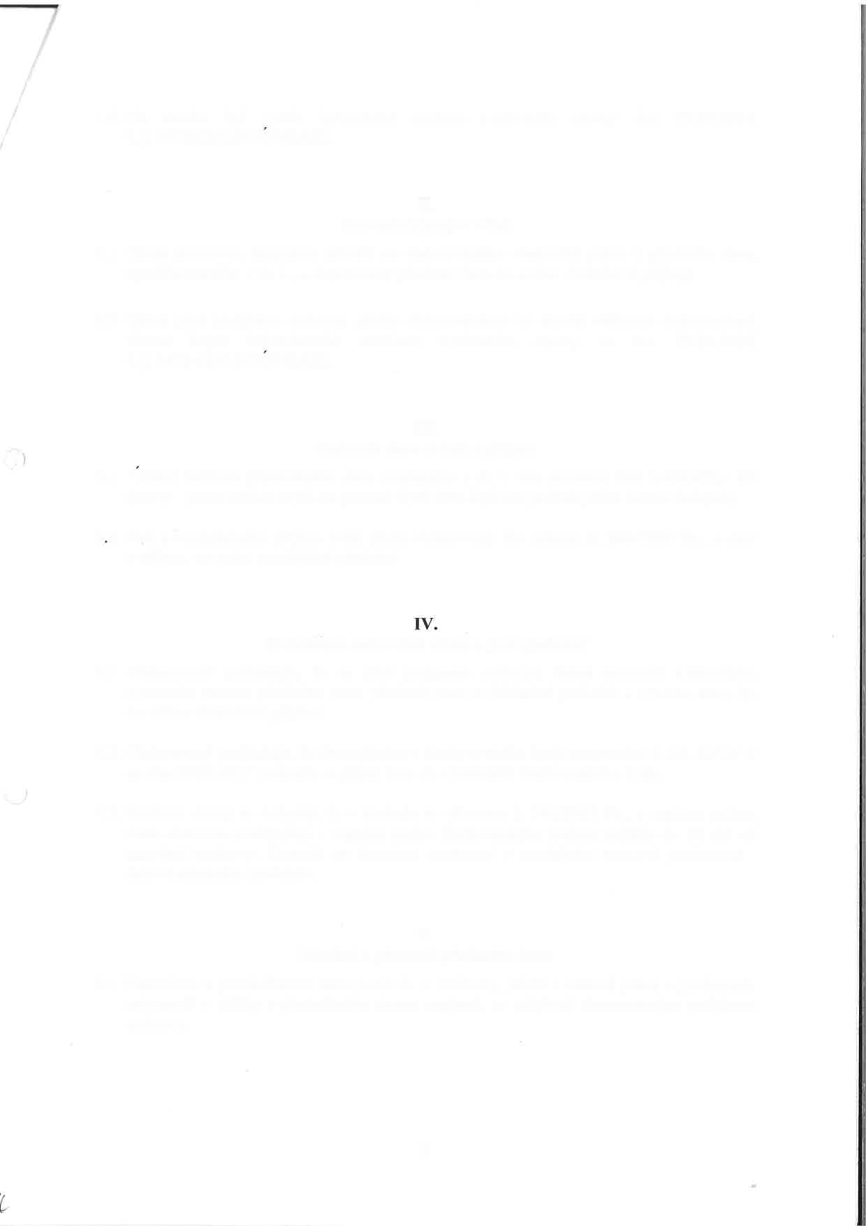
J
1.2. Na stavbu byl vydán kolaudační souhlas s uŽíváním č. j. 64724120 1 6/oUP IKAZI.
stavby dne 29.08.2016.
II.
Darování (projev vůle)
2'I Dárce smlouvou bezplatně převádí na obdarovaného vlastnické právo k předmětu daru' specifikovaného v č1. I.' a obdarovaný předmět daru do svého vlastnictví přijímá.
2.2 Dárce před podpisem smlouvy předal obdarovanému ke stavbě veškerou dokumentaci.
včetně kopie kolaudačního souhlasu s uŽíváním stavby ze dne 29.08.2016, ě. j. 647 24 1201 6 l oUP IKAZI.
III.
Hodnota daru a daň z příjmu
3.1 Učetní hodnota převáděného daru uvedeného včl. I. této smlouvy činí 1.454.451,-Kč (slovy: jeden milion čtyři sta padesát čtyři tisíc čtyři sta padesát jedna korun českých).
2 Daň z bezúplatného příjmu bude platit obdarovaný dle zákona č. 586/1992 Sb.' o dani z přímu, ve znění pozdějších předpisů.
Prohlášení smluvních stran a jiná ujednání
4.I obdarovaný prohlašuje, Že se před podpisem smlouvy řádně seznámil s faktickým
a právním stavem předmětu daru' předmět daru si důkladně prohlédl a V tomto stavu ho do svého vlastnictví přijímá.
4.2. obdarovaný prohlašuje' že Zastupitelstvo Karlovarského kraje usnesením č. ZK 52102117 ze dne23.02.2017 rozhodlo o přijetí daru do vlastnictví Karlovarského kraje.
4.3. Smluvní strany se dohodly, že v souladu se zákonem č,.34012015 Sb., o registru smluv'
bude smlouva uveřejněna v registru smluv Karlovarským krajem nejdéle do 30 dní od
uzavření smlouvy. Kontakt na doručeni oznámení o uveřejnění smluvní protistraně datová schránka: mz4chhv.
v.
Předání a převzetí předmětu daru
5.1 Vlastnictví k převáděnému daru podle č1. I. smlouvy, jakož i veškerá práva a povinnosti,
nebezpečí a užitky s předmětným darem spojené, se nabývají oboustranným podpisem smlouvy.
2


Stvrzeno podpisem
ředitel
4.7. 2017
vI.
Závěrečná ustanovení
6.1 Není-li ve smlouvě stanoveno jinak, řídí se vzájemné vztahy smluvních stran příslušnými ustanoveními občanského zákoníku.
6.2 Tato smlouva nabývá platnosti podpisem smluvních Stran a účinnosti dnem uveřejnění v Registru smluv dle zákona č.340l20L5 Sb. ve znění pozdějších předpisů'
6.3 Smlouva byla sepsána ve čtyřech vyhotoveních majících povahu originálu, nichž kaŽdá smluvní strana obdrží dvě vyhotovení.
6.4 Smluvní strany prohlašují, Že si smlouvu před jejím podpisem přečetly, že by|a sepsána
dle jejich svobodné a váŽně míněné vůle, nikoliv v tísni, na důkaz toho připojují své vlastnoruční podpisy.
V Sokolově dne
V Sokolově dne
3.7.2017
Stvrzeno podpisem
předseda představenstva

Stvrzeno podpisem
člen představenstva
sot(^t-oYsi1,i tii
J=r l Í_L
PÍéttn ;is !!-1
,..-l
355 01 Sr I
.J
Zavěcnou správnost:

